第8讲 探索性问题
母题 已知椭圆C：9x²＋y²＝m²(m>0)，直线l不过原点O且不平行于坐标轴，l与C有两个交点A，B，线段AB的中点为M.
(1)证明：直线OM的斜率与l的斜率的乘积为定值；
(2)若l过点$\left(\begin{matrix}\frac{m}{3}，m\end{matrix}\right)$，延长线段OM与C交于点P，四边形OAPB能否为平行四边形？若能，求此时l的斜率；若不能，说明理由．
(2)思路分析
❶假设四边形OAPB能为平行四边形
↓
❷线段AB与线段OP互相平分
↓
❸计算此时直线l的斜率
↓
❹下结论
(1)证明 设直线l：y＝kx＋b(k≠0，b≠0)，
A(x₁，y₁)，B(x₂，y₂)，M(x_{M}，y_{M})．
将y＝kx＋b代入9x²＋y²＝m²得
(k²＋9)x²＋2kbx＋b²－m²＝0，
故x_{M}＝$\frac{x1＋x2}{2}$＝$\frac{－kb}{k2＋9}$，y_{M}＝kx_{M}＋b＝$\frac{9b}{k2＋9}$.
于是直线OM的斜率k_{OM}＝$\frac{yM}{xM}$＝－$\frac{9}{k}$，即k_{OM}·k＝－9.
所以直线OM的斜率与l的斜率的乘积为定值．
(2)解 四边形OAPB能为平行四边形．
因为直线l过点$\left(\begin{matrix}\frac{m}{3}，m\end{matrix}\right)$，所以l不过原点且与C有两个交点的充要条件是k>0，k≠3.
由(1)得OM的方程为y＝－$\frac{9}{k}$x.
设点P的横坐标为x_{P}，
由得x＝$\frac{k2m2}{9k2＋81}$，即x_{P}＝$\frac{±km}{3\sqrt{k2＋9}}$.
将点$\left(\begin{matrix}\frac{m}{3}，m\end{matrix}\right)$的坐标代入直线l的方程得b＝$\frac{m(3－k)}{3}$，
因此x_{M}＝$\frac{k(k－3)m}{3(k2＋9)}$.
四边形OAPB为平行四边形，当且仅当线段AB与线段OP互相平分，即x_{P}＝2x_{M}.
于是$\frac{±km}{3\sqrt{k2＋9}}$＝2×$\frac{k(k－3)m}{3(k2＋9)}$，
解得k₁＝4－$\sqrt{7}$，k₂＝4＋$\sqrt{7}$.
因为k_{i}>0，k_{i}≠3，i＝1,2，所以当直线l的斜率为4－$\sqrt{7}$或4＋$\sqrt{7}$时，四边形OAPB为平行四边形．
[子题1] 已知椭圆C：$\frac{x2}{4}$＋y²＝1的左、右焦点分别为F₁，F₂，左、右顶点分别为A₁，A₂.
(1)若M为C上任意一点，求|MF₁|·|MF₂|的最大值；
(2)椭圆C上是否存在点P(异于点A₁，A₂)，使得直线PA₁，PA₂与直线x＝4分别交于点E，F，且|EF|＝1？若存在，求出点P的坐标；若不存在，请说明理由．
解 (1)由椭圆的定义可知|MF₁|＋|MF₂|＝4，
∴|MF₁|·|MF₂|≤$\left(\begin{matrix}\frac{|MF1|＋|MF2|}{2}\end{matrix}\right)$²＝4，
当且仅当|MF₁|＝|MF₂|＝2时等号成立，
∴|MF₁|·|MF₂|的最大值为4.
(2)假设存在满足题意的点P.
不妨设P(x₀，y₀)(y₀>0)，则－2<x₀<2.
由题意知直线PA₁的方程为y＝$\frac{y0}{x0＋2}$(x＋2)，
令x＝4，得y_{E}＝$\frac{6y0}{x0＋2}$，
直线PA₂的方程为y＝$\frac{y0}{x0－2}$(x－2)，
令x＝4，得y_{F}＝$\frac{2y0}{x0－2}$，
由|EF|＝y_{E}－y_{F}＝$\frac{6y0}{x0＋2}$－$\frac{2y0}{x0－2}$＝＝＝$\frac{4－x0}{y0}$＝1，得x₀＝4－y₀，
由x＋4y＝4，得5y－8y₀＋12＝0，
∵Δ＝－176<0，∴此方程无解．
故不存在满足题意的点P.
[子题2] (2020·合肥适应性检测)已知抛物线C：y²＝4x，过点(2,0)作直线l与抛物线C交于M，N两点，在x轴上是否存在一点A，使得x轴平分∠MAN？若存在，求出点A的坐标；若不存在，请说明理由．
解 ①当直线l的斜率不存在时，由抛物线的对称性可知x轴上任意一点A(不与点(2,0)重合)，都可使得x轴平分∠MAN；
②当直线l的斜率存在时，设直线l的方程为y＝k(x－2)(k≠0)，
设M(x₁，y₁)，N(x₂，y₂)，联立方程
消去y得k²x²－(4k²＋4)x＋4k²＝0，
显然Δ>0，
∴x₁＋x₂＝$\frac{4k2＋4}{k2}$，x₁x₂＝4，(*)
假设在x轴上存在一点A(a,0)，使得x轴平分∠MAN，
∴k_{AM}＋k_{AN}＝0，∴$\frac{y1}{x1－a}$＋$\frac{y2}{x2－a}$＝0，
∴$\frac{y1(x2－a)＋y2(x1－a)}{(x1－a)(x2－a)}$＝0，
又y₁＝k(x₁－2)，y₂＝k(x₂－2)，
∴$\frac{2x1x2－(a＋2)(x1＋x2)＋4a}{x1x2－a(x1＋x2)＋a2}$＝0，
把(*)式代入上式化简得4a＝－8，
∴a＝－2，∴点A(－2,0)，
综上所述，在x轴上存在一点A(－2,0)，使得x轴平分∠MAN.
规律方法 探索性问题的求解策略
(1)若给出问题的一些特殊关系，要探索一般规律，并能证明所得规律的正确性，通常要对已知关系进行观察、比较、分析，然后概括一般规律．
(2)若只给出条件，求“不存在”“是否存在”等语句表述问题时，一般先对结论给出肯定的假设，然后由假设出发，结合已知条件进行推理，从而得出结论．
跟踪演练
1．已知椭圆G：$\frac{x2}{4}$＋y²＝1，点B(0,1)，点A为椭圆G的右顶点，过原点O的直线l与椭圆G交于P，Q两点(点Q在第一象限)，且与线段AB交于点M.是否存在直线l，使得△BOP的面积是△BMQ的面积的3倍？若存在，求出直线l的方程；若不存在，请说明理由．
解 设Q(x₀，y₀)，则P(－x₀，－y₀)，
可知0<x₀<2,0<y₀<1.
假设存在直线l，使得△BOP的面积是△BMQ的面积的3倍，则|OP|＝3|MQ|，即|OQ|＝3|MQ|，
即＝$\frac{2}{3}$＝$\left(\begin{matrix}\frac{2}{3}x0，\frac{2}{3}y0\end{matrix}\right)$，得M$\left(\begin{matrix}\frac{2}{3}x0，\frac{2}{3}y0\end{matrix}\right)$.
又A(2,0)，∴直线AB的方程为x＋2y－2＝0.
∵点M在线段AB上，∴$\frac{2}{3}$x₀＋$\frac{4}{3}$y₀－2＝0，
整理得x₀＝3－2y₀，①
∵点Q在椭圆G上，∴＋y＝1，②
把①式代入②式可得8y－12y₀＋5＝0，
∵判别式Δ＝(－12)²－4×8×5＝－16<0，
∴该方程无解．
∴不存在直线l，使得△BOP的面积是△BMQ的面积的3倍．
2．(2020·滁州模拟)已知椭圆E：$\frac{x2}{4}$＋$\frac{y2}{3}$＝1的左、右焦点分别为F₁，F₂，是否存在斜率为－1的直线l与以线段F₁F₂为直径的圆相交于A，B两点，与椭圆E相交于C，D两点，且|CD|·|AB|＝$\frac{12\sqrt{13}}{7}$？若存在，求出直线l的方程；若不存在，说明理由．
解 假设存在斜率为－1的直线l，设为y＝－x＋m，
由题意知，F₁(－1,0)，F₂(1,0)，
所以以线段F₁F₂为直径的圆为x²＋y²＝1，
由题意，圆心(0,0)到直线l的距离d＝$\frac{|－m|}{\sqrt{2}}$<1，得|m|<$\sqrt{2}$，
|AB|＝2$\sqrt{1－d2}$＝2$\sqrt{1－\frac{m2}{2}}$＝$\sqrt{2}$×$\sqrt{2－m2}$，
由消去y，整理得
7x²－8mx＋4m²－12＝0.
由题意，Δ＝(－8m)²－4×7×(4m²－12)＝336－48m²＝48(7－m²)>0，
解得m²<7，
又|m|<$\sqrt{2}$，所以m²<2.
设C(x₁，y₁)，D(x₂，y₂)，
则x₁＋x₂＝$\frac{8m}{7}$，x₁x₂＝$\frac{4m2－12}{7}$，
|CD|＝$\sqrt{1＋k2}$|x₂－x₁|＝$\sqrt{2}$×$\frac{\sqrt{336－48m2}}{7}$
＝$\frac{4\sqrt{6}\sqrt{7－m2}}{7}$，
若|CD|·|AB|＝$\frac{12\sqrt{13}}{7}$，
则$\sqrt{2}$×$\sqrt{2－m2}$×$\frac{4\sqrt{6}}{7}$×$\sqrt{7－m2}$＝$\frac{12\sqrt{13}}{7}$，
整理得4m⁴－36m²＋17＝0，
解得m²＝$\frac{1}{2}$或m²＝$\frac{17}{2}$.
又m²<2，所以m²＝$\frac{1}{2}$，即m＝±$\frac{\sqrt{2}}{2}$.
故存在符合条件的直线l，其方程为
y＝－x＋$\frac{\sqrt{2}}{2}$或y＝－x－$\frac{\sqrt{2}}{2}$.

专题强化练
1. (2020·广州模拟)如图，已知椭圆C：$\frac{x2}{4}$＋$\frac{y2}{2}$＝1.过点P(0,1)的动直线l(直线l的斜率存在)与椭圆C相交于A，B两点，问在y轴上是否存在与点P不同的定点Q，使得$\frac{|QA|}{|QB|}$＝$\frac{S△APQ}{S△BPQ}$恒成立？若存在，求出定点Q的坐标；若不存在，请说明理由．
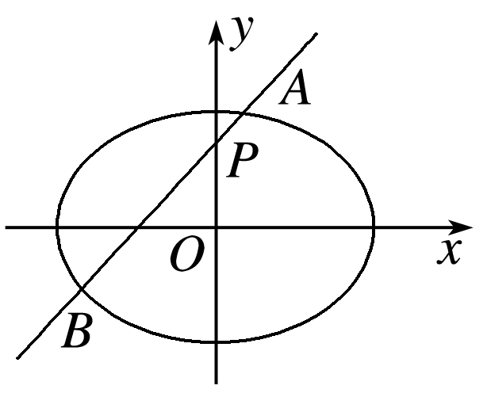
解 假设在y轴上存在与点P不同的定点Q，使得$\frac{|QA|}{|QB|}$＝$\frac{S△APQ}{S△BPQ}$恒成立．
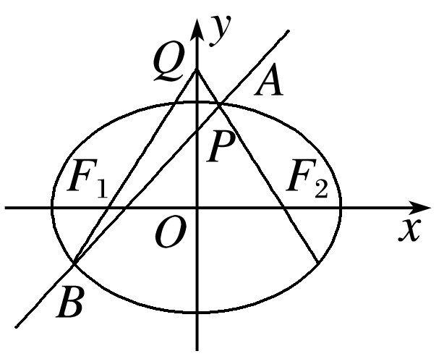
设Q(0，m)(m≠1)，A(x₁，y₁)，
B(x₂，y₂)，直线l的方程为y＝kx＋1，
由得(2k²＋1)x²＋4kx－2＝0，
显然，Δ>0，∴x₁＋x₂＝－$\frac{4k}{2k2＋1}$，x₁x₂＝－$\frac{2}{2k2＋1}$，
$\frac{S△APQ}{S△BPQ}$＝$\frac{\frac{1}{2}|QP||QA|sin∠PQA}{\frac{1}{2}|QP||QB|sin∠PQB}$＝$\frac{|QA|sin∠PQA}{|QB|sin∠PQB}$，
∵$\frac{|QA|}{|QB|}$＝$\frac{S△APQ}{S△BPQ}$，∴sin∠PQA＝sin∠PQB，
∴∠PQA＝∠PQB，∴k_{QA}＝－k_{QB}，∴$\frac{y1－m}{x1}$＝$\frac{y2－m}{－x2}$，
∴(m－1)(x₁＋x₂)＝2kx₁x₂，
即－(m－1)·$\frac{4k}{2k2＋1}$＝－2k·$\frac{2}{2k2＋1}$，解得m＝2，
∴存在定点Q(0,2)，使得$\frac{|QA|}{|QB|}$＝$\frac{S△APQ}{S△BPQ}$恒成立．
2．在平面直角坐标系xOy中．
①已知点Q($\sqrt{3}$，0)，直线l：x＝2$\sqrt{3}$，动点P满足到点Q的距离与到直线l的距离之比为$\frac{\sqrt{2}}{2}$.
②已知点H(－$\sqrt{3}$，0)，G是圆E：x²＋y²－2$\sqrt{3}$x－21＝0上一个动点，线段HG的垂直平分线交GE于P.
③点S，T分别在x轴，y轴上运动，且|ST|＝3，动点P满足＝$\frac{\sqrt{6}}{3}$＋$\frac{\sqrt{3}}{3}$.
(1)在①②③这三个条件中任选一个，求动点P的轨迹C的方程；(注：如果选择多个条件分别解答，按第一个解答计分)
(2)设圆O：x²＋y²＝2上任意一点A处的切线交轨迹C于M，N两点，试判断以MN为直径的圆是否过定点？若过定点，求出该定点坐标；若不过定点，请说明理由．
解 (1)若选①，
设P(x，y)，根据题意得，$\frac{\sqrt{(x－\sqrt{3})2＋y2}}{|x－2\sqrt{3}|}$＝$\frac{\sqrt{2}}{2}$，
整理，得$\frac{x2}{6}$＋$\frac{y2}{3}$＝1，
所以动点P的轨迹C的方程为$\frac{x2}{6}$＋$\frac{y2}{3}$＝1.
若选②，
由E：x²＋y²－2$\sqrt{3}$x－21＝0得(x－$\sqrt{3}$)²＋y²＝24，
由题意得|PH|＝|PG|，
所以|PH|＋|PE|＝|PG|＋|PE|＝|EG|＝2$\sqrt{6}$
>|HE|＝2$\sqrt{3}$，
所以点P的轨迹C是以H，E为焦点的椭圆，
且a＝$\sqrt{6}$，c＝$\sqrt{3}$，则b＝$\sqrt{3}$，
所以动点P的轨迹C的方程为$\frac{x2}{6}$＋$\frac{y2}{3}$＝1.
若选③，
设P(x，y)，S(x′，0)，T(0，y′)，则x′²＋y′²＝9，(*)
因为＝$\frac{\sqrt{6}}{3}$＋$\frac{\sqrt{3}}{3}$，
所以即
将其代入(*)，得$\frac{x2}{6}$＋$\frac{y2}{3}$＝1，
所以动点P的轨迹C的方程为$\frac{x2}{6}$＋$\frac{y2}{3}$＝1.
(2)当过点A且与圆O相切的切线斜率不存在时，切线方程为x＝$\sqrt{2}$，x＝－$\sqrt{2}$，
当切线方程为x＝$\sqrt{2}$时，M($\sqrt{2}$，$\sqrt{2}$)，N($\sqrt{2}$，－$\sqrt{2}$)，
以MN为直径的圆的方程为(x－$\sqrt{2}$)²＋y²＝2.①
当切线方程为x＝－$\sqrt{2}$时，M(－$\sqrt{2}$，$\sqrt{2}$)，N(－$\sqrt{2}$，－$\sqrt{2}$)，
以MN为直径的圆的方程为(x＋$\sqrt{2}$)²＋y²＝2.②
由①②联立，可解得交点为(0,0)．
当过点A且与圆O相切的切线斜率存在时，设切线方程为y＝kx＋m，即$\frac{|m|}{\sqrt{k2＋1}}$＝$\sqrt{2}$，即m²＝2(k²＋1)．
联立切线与椭圆C的方程并消去y，得
(1＋2k²)x²＋4kmx＋2m²－6＝0.
因为Δ＝16k²m²－4(1＋2k²)(2m²－6)＝－8(m²－6k²－3)＝－8(2k²＋2－6k²－3)＝8(4k²＋1)>0，
所以切线与椭圆C恒有两个交点．
设M(x₁，y₁)，N(x₂，y₂)，
则x₁＋x₂＝－$\frac{4km}{1＋2k2}$，x₁x₂＝$\frac{2m2－6}{1＋2k2}$，
因为＝(x₁，y₁)，＝(x₂，y₂)，
所以·＝x₁x₂＋y₁y₂＝x₁x₂＋(kx₁＋m)(kx₂＋m)＝(1＋k²)x₁x₂＋km(x₁＋x₂)＋m²＝(1＋k²)·$\frac{2m2－6}{1＋2k2}$＋km·$\frac{－4km}{1＋2k2}$＋m²
＝$\frac{3m2－6－6k2}{1＋2k2}$＝$\frac{3×2(k2＋1)－6－6k2}{1＋2k2}$＝0.
所以OM⊥ON，
所以以MN为直径的圆过原点(0,0)，
综上所述，以MN为直径的圆过定点(0,0)．

